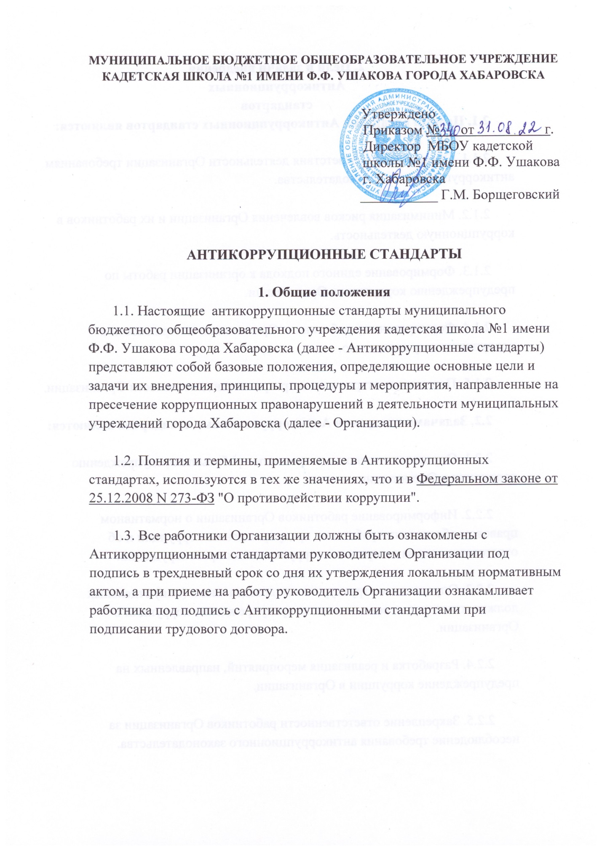

МУНИЦИПАЛЬНОЕ БЮДЖЕТНОЕ ОБЩЕОБРАЗОВАТЕЛЬНОЕ УЧРЕЖДЕНИЕ КАДЕТСКАЯ ШКОЛА №1 ИМЕНИ Ф.Ф. УШАКОВА ГОРОДА ХАБАРОВСКА

Утверждено
Приказом № от г.
Директор МБОУ кадетской
школы №1 имени Ф.Ф. Ушакова
г. Хабаровска

___________ Г.М. Борщеговский

АНТИКОРРУПЦИОННЫЕ СТАНДАРТЫ
1. Общие положения
1.1. Настоящие антикоррупционные стандарты муниципального бюджетного общеобразовательного учреждения кадетская школа №1 имени Ф.Ф. Ушакова города Хабаровска (далее - Антикоррупционные стандарты) представляют собой базовые положения, определяющие основные цели и задачи их внедрения, принципы, процедуры и мероприятия, направленные на пресечение коррупционных правонарушений в деятельности муниципальных учреждений города Хабаровска (далее - Организации).
1.2. Понятия и термины, применяемые в Антикоррупционных стандартах, используются в тех же значениях, что и в Федеральном законе от 25.12.2008 N 273-ФЗ "О противодействии коррупции".
1.3. Все работники Организации должны быть ознакомлены с Антикоррупционными стандартами руководителем Организации под подпись в трехдневный срок со дня их утверждения локальным нормативным актом, а при приеме на работу руководитель Организации ознакамливает работника под подпись с Антикоррупционными стандартами при подписании трудового договора.

2. Цели и задачи внедрения
Антикоррупционных
стандартов
2.1. Целями внедрения Антикоррупционных стандартов являются:
2.1.1. Обеспечение соответствия деятельности Организации требованиям антикоррупционного законодательства.
2.1.2. Минимизация рисков вовлечения Организации и их работников в коррупционную деятельность.
2.1.3. Формирование единого подхода к организации работы по предупреждению коррупции в Организации.
2.1.4. Формирование у работников Организации нетерпимости к коррупционному поведению.
2.1.5. Повышение открытости и прозрачности деятельности Организации.
2.2. Задачами внедрения Антикоррупционных стандартов являются:
2.2.1. Определение основных принципов работы по предупреждению коррупции в Организации.
2.2.2. Информирование работников Организации о нормативном правовом обеспечении работы по предупреждению коррупции и об ответственности за совершение коррупционных правонарушений.
2.2.3. Определение структурного подразделения и (или) отдельных должностных лиц, ответственных за предупреждение коррупции в Организации.
2.2.4. Разработка и реализация мероприятий, направленных на предупреждение коррупции в Организации.
2.2.5. Закрепление ответственности работников Организации за несоблюдение требования антикоррупционного законодательства.
2.2.6. Создание эффективного механизма профилактики коррупционных проявлений.
2.2.7. Формирование у работников Организации негативного отношения к коррупционным проявлениям, а также навыков антикоррупционного поведения.

3. Основные принципы антикоррупционной
деятельности в Организации

Антикоррупционная деятельность Организации основывается на следующих основных принципах:
1) признание, обеспечение и защита основных прав и свобод человека и гражданина;
2) законность;
3) публичность и открытость деятельности Организации;
4) неотвратимость ответственности за совершение коррупционных правонарушений;
5) комплексное использование организационных, информационно-пропагандистских, социально-экономических, правовых, специальных и иных мер;
6) приоритетное применение мер по предупреждению коррупции;
7) сотрудничество Организации с правоохранительными органами и иными государственными органами в целях предупреждения коррупции.

4. Область применения Антикоррупционных
стандартов и круг лиц, подпадающих
под их действие

Антикоррупционные стандарты распространяются на всех работников Организации, находящихся с ней в трудовых отношениях, вне зависимости от занимаемой должности и выполняемых трудовых обязанностей.

5. Обязанности работников Организации,
связанные с предупреждением
коррупции

Работник Организации обязан:
1) соблюдать требования нормативных правовых актов Российской Федерации, Хабаровского края, муниципальных нормативных правовых актов администрации города Хабаровска, Антикоррупционных стандартов, иных локальных нормативных актов Организации в сфере предупреждения коррупционных нарушений;
2) воздерживаться от совершения и (или) участия в совершении коррупционных правонарушений в интересах или от имени Организации;
3) воздерживаться от поведения, которое может быть истолковано окружающими как готовность совершить или участвовать в совершении коррупционного правонарушения в интересах или от имени Организации;
4) уведомлять руководителя Организации обо всех случаях обращения к нему каких-либо лиц в целях склонения его к совершению коррупционных правонарушений;
5) уведомлять руководителя Организации о возникновении личной заинтересованности, которая приводит или может привести к конфликту интересов, принимать меры по предотвращению или урегулированию конфликта интересов;
6) ежегодно представлять декларацию о конфликте интересов при замещении должностей, связанных с коррупционными рисками, а также при назначении при приеме на работу и при переводе на другую работу на данные должности;
7) незамедлительно информировать руководителя Организации о ставшей известной информации о случаях совершения коррупционных правонарушений другими работниками, контрагентами Организации или иными лицами;
8) по поручению руководителя Организации проводить проверки информации, изложенной в декларациях о конфликте интересов, уведомлениях о возникновении личной заинтересованности при исполнении должностных обязанностей, которая приводит или может привести к конфликту интересов, уведомлениях о склонении к совершению коррупционных правонарушений;
9) оказывать правоохранительным органам содействие в выявлении и расследовании фактов коррупции, предпринимать необходимые меры по сохранению и передаче в правоохранительные органы документов и информации, содержащей данные о коррупционных правонарушениях.
Обязанности, связанные с соблюдением законодательства по предупреждению коррупции, включаются в трудовые договоры работников Организации.

6. Должностные лица Организации,
ответственные за реализацию
Антикоррупционных стандартов
6.1. Внедрение Антикоррупционных стандартов и реализацию предусмотренных ими мер по предупреждению коррупции в Организации обеспечивают руководитель, а также структурное подразделение и (или) должностные лица Организации, ответственные за предупреждение коррупции.
6.2. Руководитель Организации несет персональную ответственность за реализацию Антикоррупционных стандартов.
6.3. Руководитель Организации, исходя из потребностей Организации в реализации мер по предупреждению коррупционных нарушений, задач, стоящих перед Организацией, в зависимости от отраслевой принадлежности, специфики внутренних операций (закупки, маркетинг, строительство, продажи и т.д.), от выбора деловых партнеров и выстраивания отношений с ними, штатной численности и организационной структуры, имеющихся ресурсов, определяет структурное подразделение или отдельных должностных лиц, ответственных за предупреждение коррупции в Организации (далее - ответственное структурное подразделение и (или) ответственные должностные лица соответственно).
При нецелесообразности создания отдельного подразделения (в средних и малых Организациях) функции по предупреждению коррупции могут быть возложены на одного или нескольких сотрудников, осуществляющих функции внутреннего контроля и безопасности, юридического или кадрового обеспечения деятельности, проведения внутреннего аудита, обладающих знаниями и опытом в сфере предупреждения коррупции, экономической безопасности, правоохранительной деятельности. В небольших Организациях полномочиями по предупреждению коррупции целесообразно наделить заместителя руководителя.
6.4. Ответственное структурное подразделение и (или) ответственные должностные лица непосредственно подчиняются руководителю Организации.
6.5. Ответственное структурное подразделение и (или) ответственные должностные лица обязаны:
6.5.1. Разрабатывать и представлять на утверждение руководителю Организации проекты локальных нормативных актов Организации, направленных на реализацию мер по предупреждению коррупции (об утверждении антикоррупционных стандартов; об определении структурного подразделения и (или) должностных лиц, ответственных за предупреждение коррупции; об утверждении календарного плана проведения оценки коррупционных рисков; об утверждении или актуализации принятой методики оценки коррупционных рисков; о проведении оценки коррупционных рисков; об утверждении Реестра (карты) коррупционных рисков; об утверждении Перечня должностей, замещение которых связано с коррупционными рисками; об утверждении плана мероприятий по минимизации коррупционных рисков; об утверждении положения о предотвращении и урегулировании конфликта интересов; об утверждении порядка уведомления руководителя Организации о фактах обращения в целях склонения работника Организации к совершению коррупционных правонарушений; об утверждении или актуализации положения и состава комиссии Организации по предотвращению и урегулированию конфликта интересов; об утверждении кодекса этики и служебного поведения работников Организации) и соответствующих методических материалов, план мероприятий по предупреждению коррупционных нарушений в Организации, осуществлять контроль за его реализацией.
6.5.2. Осуществлять мониторинг законов и иных нормативных актов Российской Федерации и края, правовых актов органов исполнительной власти края, муниципальных правовых актов администрации города Хабаровска, Хабаровской городской Думы в сфере предупреждения коррупции в целях актуализации локальных нормативных актов Организации по вопросам предупреждения коррупции.
6.5.3. Проводить по поручению руководителя Организации проверки на основании информации о возможном конфликте интересов, коррупционных правонарушениях.
6.5.4. Участвовать в составе рабочей группы, определяемой руководителем Организации, в проведении оценки в Организации коррупционных рисков, в соответствии с методикой оценки коррупционных рисков в Организации, утверждаемой локальным нормативным актом Организации, в подготовке предложений по формированию Перечня должностей, замещение которых связано с коррупционными рисками.
6.5.5. Осуществлять прием, регистрацию и предварительное рассмотрение уведомлений о факте обращения в целях склонения работника Организации к совершению коррупционных правонарушений.
6.5.6. Осуществлять прием, регистрацию и предварительное рассмотрение уведомлений о возникновении личной заинтересованности, которая приводит или может привести к конфликту интересов, и деклараций о конфликте интересов, поданных на имя руководителя Организации, подготовку мотивированных заключений по результатам их рассмотрения.
6.5.7. Принимать участие в выявлении ситуаций конфликта интересов, признаков нарушений антикоррупционных мер, принятых в Организации.
6.5.8. Оказывать содействие уполномоченным представителям контрольно-надзорных и правоохранительных органов при проведении ими проверок деятельности Организации по вопросам предупреждения коррупции.
6.5.9. Оказывать содействие уполномоченным представителям правоохранительных органов при проведении мероприятий по пресечению или расследованию коррупционных преступлений.
6.5.10. Направлять по поручению руководителя Организации в правоохранительные органы информацию о случаях совершения коррупционных правонарушений, о которых стало известно Организации.
6.5.11. Осуществлять информирование, консультирование и обучение работников Организации по вопросам предупреждения коррупции.
6.5.12. Ежегодно проводить мониторинг реализации мер по предупреждению коррупции в Организации, плана мероприятий по предупреждению коррупционных нарушений в Организации, подготовку соответствующих отчетных материалов и предложений для руководства Организации.
6.5.13. Обязанности, связанные с соблюдением законодательства по предупреждению коррупции, включаются в положение об ответственном структурном подразделении и (или) трудовые договоры ответственных должностных лиц.

7. Мероприятия, направленные на
предупреждение коррупции
в Организации

В Организации реализуются следующие мероприятия, направленные на предупреждение коррупции:
1. Разработка и утверждение локальным нормативным актом Организации антикоррупционных стандартов.
2. Возложение локальным нормативным актом Организации на структурное подразделение или отдельных должностных лиц Организации обязанностей по предупреждению коррупционных правонарушений в Организации. Внесение данных обязанностей в положение о подразделении или должностные обязанности должностных лиц Организации.
3. Разработка и утверждение локальным нормативным актом Организации положения о комиссии по предотвращению и урегулированию конфликта интересов, ее персонального состава.
4. Разработка и утверждение планов мероприятий по предупреждению коррупции в Организации, осуществление анализа объективности и полноты реализации мероприятий в течение календарного плана.
5. Включение в трудовые договоры работников Организации обязанностей, связанных с соблюдением Антикоррупционных стандартов Организации.
6. Разработка и утверждение локальным нормативным актом положения о предотвращении и урегулировании конфликта интересов в Организации, о подаче декларации о конфликте интересов.
7. Разработка и утверждение локальным нормативным актом порядка уведомления работником Организации руководителя Организации о фактах обращения в целях склонения работника Организации к совершению коррупционных правонарушений.
8. Определение коррупционно емких направлений деятельности Организации, формирование Реестра (карты) коррупционных рисков, формирование Перечня должностей, замещение которых связано с коррупционными рисками, Плана мероприятий по минимизации коррупционных рисков в Организации.
9. Ежегодное ознакомление работников Организации под подпись с локальными нормативными актами, регламентирующими вопросы предупреждения коррупции в организации, и актами, вносящими изменения и дополнения в них.
10. Проведение для работников Организации обучающих мероприятий по вопросам предупреждения коррупции.
11. Формирование и обновление на официальном сайте организации вкладки "противодействие коррупции", информационных стендов по профилактике коррупции.
12. Организация индивидуального консультирования работников по вопросам применения (соблюдения) локальных нормативных актов Организации, регламентирующих вопросы предупреждения коррупции.
13. Подготовка, представление руководителю Организации и размещение на ее официальном сайте отчетных материалов о проводимой работе и достигнутых результатах в сфере предупреждения коррупции.

8. Ответственность за несоблюдение требований
Антикоррупционных стандартов
8.1. Работники Организации должны руководствоваться настоящими Антикоррупционными стандартами и неукоснительно соблюдать закрепленные в них принципы и требования.
8.2. Соблюдение работниками Организации требований Антикоррупционных стандартов учитывается при оценке деловых качеств работника, в том числе в случае назначения его на вышестоящую должность, при решении иных кадровых вопросов.
8.3. За несоблюдение Антикоррупционных стандартов работник Организации может быть привлечен к дисциплинарной ответственности в соответствии с действующим законодательством.

